**Новые комплексы Ba2+ и Ca2+ с хелатными производными бензодиазакраун-соединений**

***Мосалева С.П.1,2, Пашанова А.В.2***

*Студент, 2 курс специалитета*

*1Россйский химико-технологический университет им. Д.И. Менделеева, ВХК РАН,*

*Москва, Россия*

*2ФГБУН Институт элементоорганических соединений им. А.Н. Несмеянова РАН,*

*Москва, Россия*

*E-mail:* [*mosaleva.s@bk.ru*](mailto:mosaleva.s@bk.ru)

Координационная химия макроциклических лигандов является важнейшей областью современных исследований. В последнее время большой интерес вызывают комплексы краун-соединений с катионами щелочноземельных металлов, которые эффективно применяются в медицине в составе радиофармпрепаратов, флуоресцентных сенсоров и зондов [1].

Азакраун-соединения представляют собой класс лигандов, способных образовывать прочные комплексы с широким кругом катионов металлов. Их отличительными особенностями являются способность связывать металлы как в органических, так и в водных средах, наличие предорганизованной к комплексообразованию макроциклической полости и возможность настройки свойств лиганда путем введения координирующих групп [2]. На комплексообразующую способность азакраун-эфиров оказывают влияние такие структурные факторы, как жесткость и размер макроцикла, природа и расположение донорных атомов, наличие хелатирующих групп. В связи с этим, целью нашей работы являются разработка и исследование комплексообразования с катионами Ca2+ и Ba2+ серии диазакраун-соединений на основе 18-краун-6 и 21-краун-7, содержащих в своей структуре жесткий арильный фрагмент, сочетание атомов кислорода и азота в макроцикле и дополнительные координирующие карбоксилатные и пиколинатные группы.

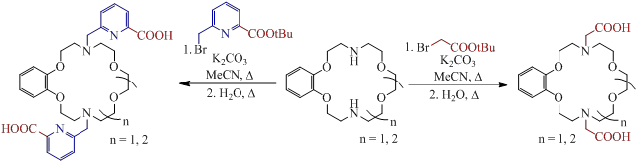Схема 1. Синтез бензодиазакраун-соединений

Установлено, что все изученные лиганды способны связывать катионы кальция и бария в водном растворе, при этом наиболее прочный комплекс с барием образует 21-членный макроцикл с пиколинатными группами, а с кальцием — 18-членный макроцикл с карбоксильными группами.

*Работа выполнена при финансовой поддержке РНФ № 23-73-01270.*

**Литература**

1*.* Abou D. S., Thiele N. A., Gutsche N. T. *et. al.*Towards the stable chelation of radium for biomedical applications with an 18-membered macrocyclic ligand.// *Chem. Sci.* V. 12 No. 10, pp 3733–3742.

2.Panchenko P. A., Zubenko A. D., Chernikova E. Y*. et al.*Synthesis, structure and metal ion coordination of novel benzodiazamacrocyclic ligands bearing pyridyl and picolinate pendant side-arms. // *New Journal of Chemistry.* 2018. V. 43. pp 15072–15086*.*